Iniciar sesión

Se deben ingresar las credenciales en la siguiente pantalla.

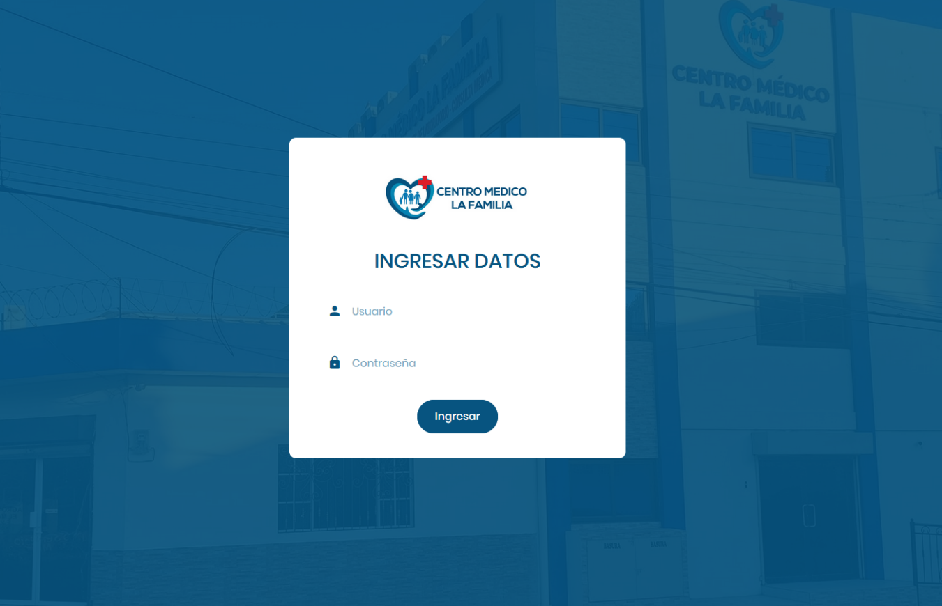

Registrar un paciente

Para registrar un paciente nuevo nos vamos a la pestaña del menú **Paciente>Agregar paciente** y nos llevar a la siguiente pantalla:

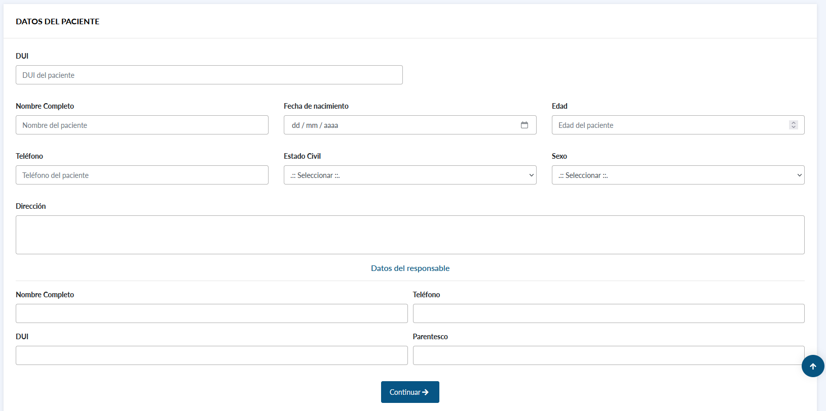

Llenamos todos los datos y luego le damos en **Continuar.**

La siguiente pantalla que se nos mostrara es donde elegiremos si al paciente lo agregaremos a una, o si es una cuenta de ingreso o ambulatoria.

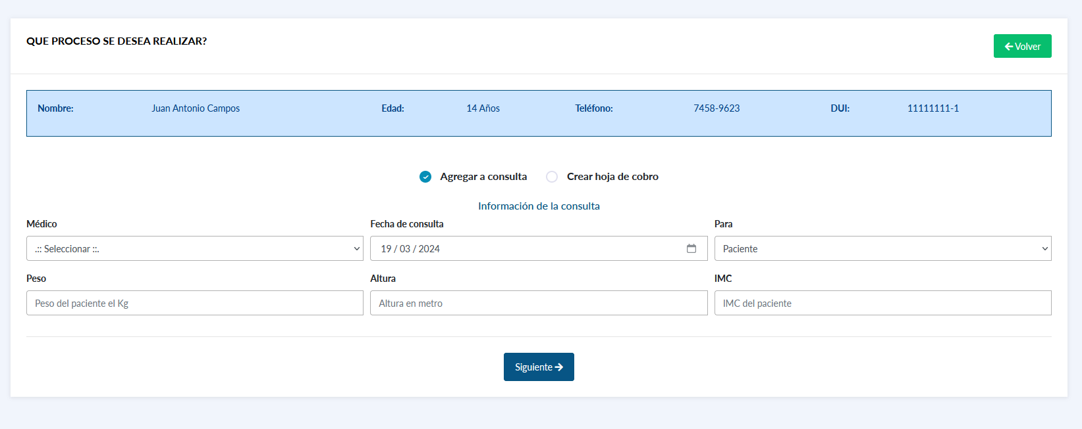

Cuando es consulta se debe de seleccionar el medio, si es una cuenta de paciente o un empleado, agregar peso, altura y automáticamente se calcula el IMC.

Si se selecciona la opción **Crear hoja de cobro** nos aparece la siguiente pantalla:

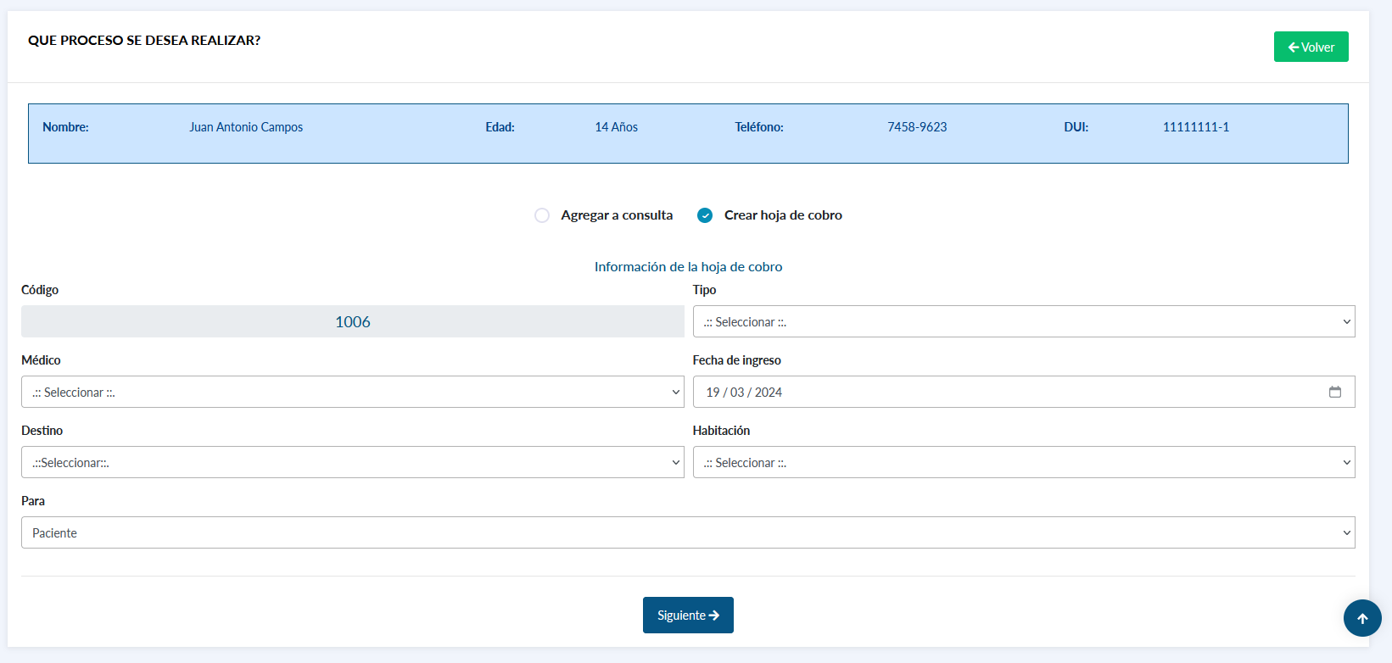

Se debe de elegir el tipo de hoja ambulatorio (RX, Laboratorio, USG), o ingreso. Todos los campos son requeridos.

Al terminar de llenar los campos se le da click al botón **Siguiente** y este nos llevara al detalle de la hoja de cobro creada, en donde se agregarán todos los descargos.

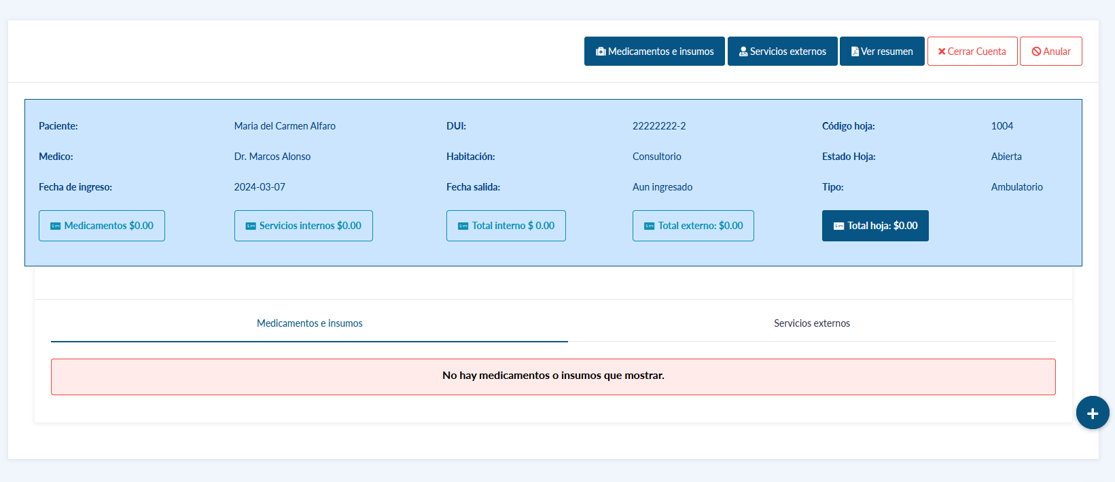

**Medicamentos e insumos:** Desde acá se agregan los todos los medicamentos, insumos médicos, exámenes de laboratorio, rayos x y USG que se realicen.

**Servicios externos:** Sirve para agregar los honorarios médicos.

**Ver resumen:**  nos muestra el resumen de la cuenta en formato PDF.

**Anular:** Sirve para eliminar hojas de cobro equivocadas.

**Cerrar cuenta:** al tener totalizada la cuenta se da click en este botón para cerrar la cuenta.

Al cerrar la cuenta se nos ocultaran unas opciones y mostrara otras.

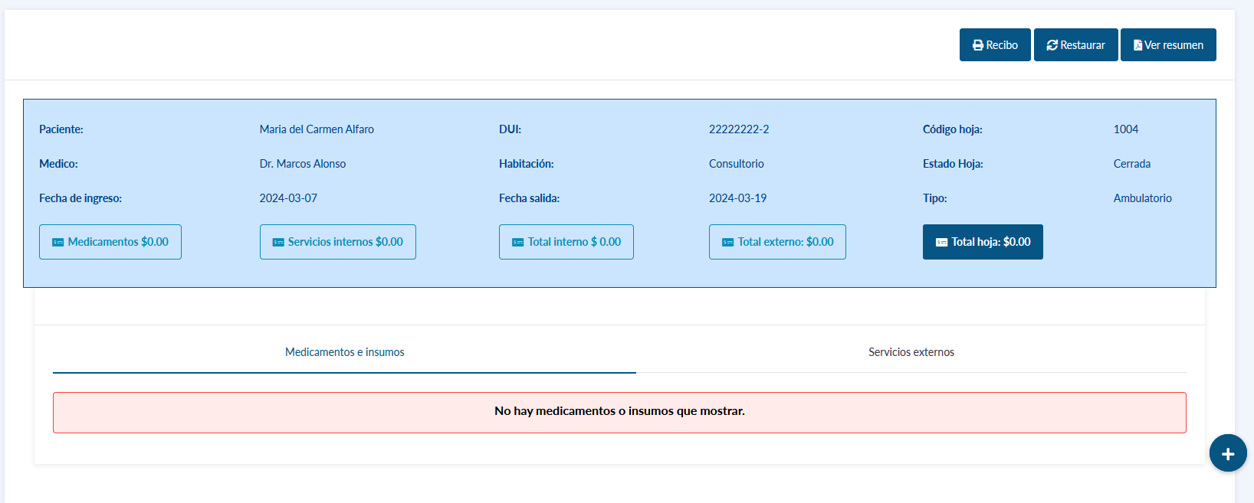

**Recibo:** Sirve para generar el recibo de cobro.

**Restaurar:** Desde esta opción se puede abrir nuevamente una hoja de cobro cerrada, siempre y cuando no se haya generado un recibo de cobro.